TUTORIEL
-
La corbeille Active Directory
sur Windows Server

Le but de ce TP est de créer un compte utilisateur puis le supprimer graphiquement, Le compte est restauré via la corbeille Active Directory graphiquement.

- Ouvrez une session sur SRV2022, avec le compte « Administrateur »" et mot de passe : « Pa$$w0rd »

- Lancer la console Centre d’Administration Active Directory. Une fois connecté avec le compte possédant les bons privilèges nous devons nous rendre à la racine de l’arborescence de notre domaine, puis dans le volet d’action des tâches nous cliquons sur « Activer la Corbeille »

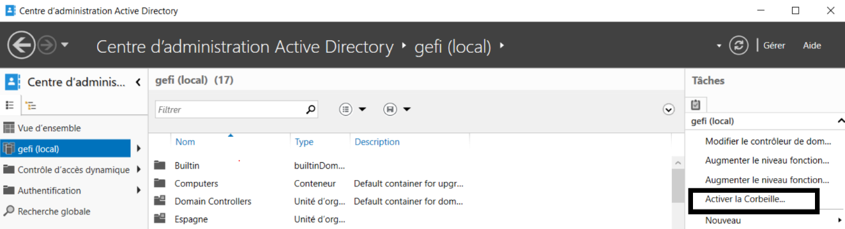

- Vous recevrez alors un message d’avertissement avant de pouvoir votre action. Si vous êtes partant appuyer sur OK

- Créer un compte utilisateur Neo avec comme mot de passe : Pa$$w0rd via la console Utilisateurs et ordinateurs Active Directory, sur le domaine Gefi, sur le conteneur Users.

- Supprimer ce compte Neo via la console Utilisateurs et ordinateurs Active Directory.

- Grâce à la console Centre d’Administration Active Directory (ADAC),( menu Outils du Gestionnaire de Serveur), sur le conteneur « Deleted Objects », il nous faut maintenant effectuer un clic droit sur l’utilisateur Neo afin d’obtenir la liste des actions que l’on puisse réaliser, ici choisir simplement de restaurer.

- Supprimer de nouveau un compte utilisateur Neo via la console Utilisateurs et ordinateurs Active Directory, sur le domaine Gefi, sur le conteneur Users, puis supprimer ce compte Neo.

Fin du tutoriel

